CONTENU DES DOSSIERS TRAFIC

Table des matières
1 Les dossiers trafic : 3
2 Les répertoires correspondant aux DIR (RRN non concédé) : 4
2.1 Les Fichiers compris dans chaque répertoire d’une DIR 4
2.1.1 aaaa_DIRX_FICHIER_A_IMPORTER_DANS_ISIDOR.csv : 4
2.1.2 aaaa_DIRX_RETOUR_ISIDOR_DISCONTINU.csv (avec « trous ») 5
2.1.3 aaaa_DIRX_RETOUR_ISIDOR_CONTINU.csv (« sans trous ») 5
2.1.4 aaaa_DIRX_CROISEMENT_CONTINU.csv (HISTONAT sans « trous ») 6
2.1.5 aaaa_DIRX_CROISEMENT_DISCONTINU.csv (HISTONAT) 6
2.2 Onglets du classeur Excel2010 ‘aaaa_DIRX.xlsm’ : 6
2.2.1 DIRX_aaaa_HIT (9ème onglet tout à droite) : 6
2.2.2 Reponse_ISIDOR_DIRXaaaa (1er onglet tout à gauche) : 7
2.2.3 Sens_cumule_DIRXaaaa (2ème onglet à gauche) : 8
2.2.4 DIRX_SANS_ERREUR (3ème onglet) : 8
2.2.5 DIRX_aaaa_ENTREE_ISIDOR (4ème onglet) : 9
2.2.6 DIRX_aaaa_RETOUR_ISIDOR_DISC (5ème onglet) : 10
2.2.7 DIRX_aaaa_RETOUR_ISIDOR_CONT (6ème onglet) : 10
2.2.8 DIRX_aaaa_CROISEMENT_DISC= HISTONAT (7ème onglet) : 11
2.2.9 DIRX_aaaa_CROISEMENT_CONT (8ème onglet) : 11
2.3 Le code VBA dans le classeur Excel2010 ‘aaaa_DIRX.xlsm’ : 12
2.4 Le classeur aaaa_DIRX.xls 13
3 Le répertoire correspondant à Darwin (RRN concédé) : 14
3.1 Les fichiers compris dans le répertoire DARWIN : 14
3.1.1 AAAA-mm-jj_darwinaaaa_UTF-8.csv 14
3.1.2 aaaa_DARWIN_RETOUR_ISIDOR_DISCONTINU.csv (avec « trous ») 15
3.1.3 aaaa_DARWIN_RETOUR_ISIDOR_CONTINU.csv (sans « trous ») 15
3.1.4 aaaa_DARWIN_CROISEMENT_CONTINU.csv (HISTONAT sans « trous ») 16
3.1.5 aaaa_HISTONAT_DARWIN.csv (HISTONAT) 16
3.2 Onglets du classeur Excel2010 aaaa_DARWIN.xlsm : 17
3.2.1 aaaa_DARWIN_CROISEMENT_CONTINU (2ème onglet) : 17
3.2.2 aaaa_DARWIN_HISTONAT (1er onglet) : 18
3.3 Le code VBA dans le classeur Excel2010 ‘aaaa_DARWIN.xlsm’ : 19
3.4 Le classeur aaaa_DARWIN.xls 20
4 Le répertoire Entree : 21
4.1 Le sous-répertoire HIT 21
4.1.1 Le répertoire HIT fournis par les DIR 22
4.1.2 Le répertoire HIT encodés en UTF-8 22
4.1.3 Le répertoire HIT encodés en LATIN9 22
4.2 Le sous-répertoire DARWIN 22
4.2.1 Le répertoire Darwin original : 22
4.2.2 Le répertoire Darwin encodé en UTF-8 22
4.2.3 Le répertoire Darwin encodé en LATIN9 22
5 Le répertoire Sortie : 22
5.1 Le sous-répertoire HistonatF07 22
5.1.1 Le répertoire HistonatF07 en texte ASCII 23
5.1.2 Le répertoire HistonatF07 en csv 23
5.1.3 Le répertoire HistonatF07 en Feor xml 23
5.2 Le sous-répertoire HistonatF08 23
5.2.1 Le répertoire HistonatF08 en texte ASCII 23
5.2.2 Le répertoire HistonatF08 en csv 23
5.2.3 Le répertoire HistonatF08 en Feor xml 23

Les dossiers trafic :

Pour les gens du Cerema/DTecITM, les dossiers sont situés dans : U:\SI CEREMA\Trafic statistique\Trafic_aaaa\aaaa\ comme par exemple U:\SI CEREMA\Trafic statistique\Trafic_2013\2013\

Chaque dossier trafic d’une année aaaa contient les 11 répertoires correspondant aux 11 DIR plus un dossier pour Darwin.

Il contient en outre un répertoire « Entree » contenant les HIT et DARWIN originaux et un répertoire « Sortie » contenant les HISTONAT en sortie

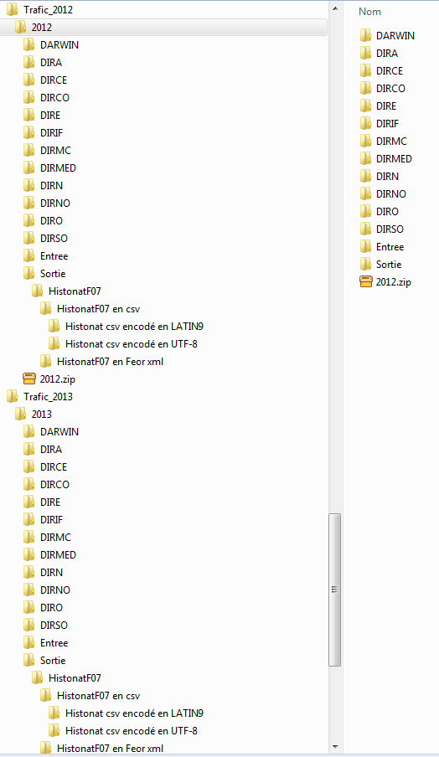

Les répertoires correspondant aux DIR (RRN non concédé) :

Chaque dossier d’une Dir ‘DIRX’ pour une année ‘aaaa’ donnée contient les fichiers suivants :

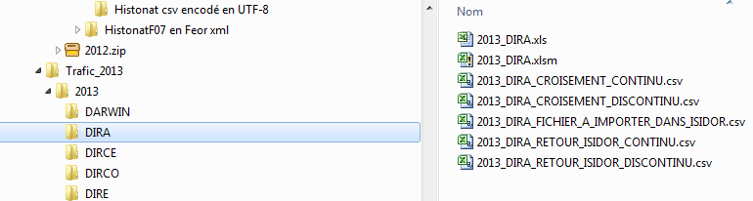

Les Fichiers compris dans chaque répertoire d’une DIR

aaaa_DIRX_FICHIER_A_IMPORTER_DANS_ISIDOR.csv :

(par exemple 2013_DIRA_FICHIER_A_IMPORTER_DANS_ISIDOR.csv).

C’est le fichier de base pour construire les HISTONAT

Ce fichier est généré à partir du fichier HIT fourni par la DIR grâce au logiciel TraficWeb qui interroge le Web Service de géolocalisation d’ISIDOR.

- TraficWeb rajoute des départements de début et fin de section (une section de trafic ne comporte qu’un seul département dans un HIT).

- TraficWeb transforme les données de localisation fournies dans chaque section (ligne) du HIT au format FEOR XML pour permettre de soumettre ces localisations au Web Service d’ISIDOR.

- TraficWeb géolocalise les sections du HIT dans ISIDOR afin d’éliminer les sections inexistantes dans le référentiel routier accédé via ISIDOR

On peut importer aaaa_DIRX_FICHIER_A_IMPORTER_DANS_ISIDOR.csv comme une thématique privée dans ISIDOR dès lors que l’on a retiré les sections en erreur de localisation.

aaaa_DIRX_RETOUR_ISIDOR_DISCONTINU.csv (avec « trous »)

(par exemple 2013_DIRA_RETOUR_ISIDOR_DISCONTINU.csv)

- on a préalablement importé le fichier précédent « aaaa_DIRX_FICHIER_A_IMPORTER_DANS_ISIDOR.csv » dans ISIDOR en ne demandant pas la continuité. On précise que l’on ne veut pas de recouvrement.

- ISIDOR laisse donc des « trous » pour les sections non renseignées. Il élimine éventuellement les portions de sections recouvertes par une autre en appliquant ses propres règles de gestion.

- On filtre sur la DIR.

- On exporte le résultat à partir d’ISIDOR en PR+abscisse.

aaaa_DIRX_RETOUR_ISIDOR_DISCONTINU.csv est le résultat de cet export.

aaaa_DIRX_RETOUR_ISIDOR_CONTINU.csv (« sans trous »)

(par exemple 2013_DIRA_RETOUR_ISIDOR_CONTINU.csv)

- On a préalablement importé le fichier précédent « aaaa_DIRX_FICHIER_A_IMPORTER_DANS_ISIDOR.csv » dans ISIDOR en demandant la continuité. On précise que l’on ne veut pas de recouvrement.

- ISIDOR remplit donc les « trous » pour les sections non renseignées avec des sections qu’il calcule à partir de la thématique des sections de gestion. Il élimine éventuellement les portions de sections recouvertes par une autre en appliquant ses propres règles de gestion.

- On filtre sur la DIR (ISIDOR calcule en effet toujours la continuité au RRN tout entier).

- On exporte le résultat à partir d’ISIDOR en PR+abscisse.

aaaa_DIRX_RETOUR_ISIDOR_CONTINU.csv est le résultat de cet export.

aaaa_DIRX_CROISEMENT_CONTINU.csv (HISTONAT sans « trous »)

(Par exemple 2013_DIRA_CROISEMENT_CONTINU.csv).

- On croise dans ISIDOR la thématique privée aaaa_DIRX_RETOUR_ISIDOR_DISCONTINU avec :
  - La thématique publique du groupe « Référentiel » Itinéraires Européens de la bonne année.
  - La thématique publique du groupe « caractéristiques géométriques » Profils en travers de l’année aaaa.
  - La thématique publique du groupe « Exploitation » Sous-Réseau Indice de l’année aaaa.

- On enrichit donc aaaa_DIRX_RETOUR_ISIDOR_DISCONTINU avec les itinéraires européens, les classes de profil en travers et les indices de sous-réseau puisés dans ISIDOR.

- Un croisement dans ISIDOR impose la continuité à l’ensemble du RRN. ISIDOR remplit donc les « trous » pour les sections non renseignées avec des sections qu’il calcule à partir de la thématique des sections de gestion.

- On filtre sur la DIR (ISIDOR calcule en effet toujours la continuité au RRN tout entier).

- On exporte le résultat à partir d’ISIDOR en PR+abscisse.

Aaaa_DIRX_CROISEMENT_CONTINU.csv est le résultat de cet export.

aaaa_DIRX_CROISEMENT_DISCONTINU.csv (HISTONAT)

(Par exemple 2013_DIRA_CROISEMENT_DISCONTINU.csv).

On importe le fichier aaaa_DIRX_CROISEMENT_CONTINU.csv dans le classeur Excel contenant du code VBA aaaa_DIRX.xlsm (par exemple, on importe 2013_DIRA_CROISEMENT_CONTINU dans le classeur Excel 2013_DIRA.xlsm au moyen de la procédure VBA prévue à cet effet).

Cet import retire les sections de trafic non renseignées précédemment remplies par ISIDOR lorsque l’on a fait le croisement qui a engendré la continuité.

On obtient alors aaaa_DIRX_CROISEMENT_DISCONTINU.csv qui est en fait l’HISTONAT de l’année aaaa pour la DIRX

Onglets du classeur Excel2010 ‘aaaa_DIRX.xlsm’ :

Chaque classeur Excel 2010 à macro ‘aaaa_DIRX.xlsm’ comme ‘2013_DIRA.xlsm’ contient 9 onglets :

DIRX_aaaa_HIT (9ème onglet tout à droite) :

(Par exemple DIRA_2013_HIT).

Cet onglet contient un import strict du HIT fourni par la DIR. Ce n’est qu’une présentation sous forme de tableau du HIT au format texte ASCII de la DIR.

Reponse_ISIDOR_DIRXaaaa (1er onglet tout à gauche) :

(Par exemple Reponse_ISIDOR_DIRA2013).

Cet onglet contient la réponse d’ISIDOR à la géolocalisation du fichier « aaaa_DIRX_FICHIER_A_IMPORTER_DANS_ISIDOR » constitué par TraficWeb.

L’application TraficWeb a généré le fichier aaaa_DIRX_FICHIER_A_IMPORTER_DANS_ISIDOR à partir du fichier HIT de la DIR. Pour ce faire, TraficWeb a rajouté des départements de début et de fin de section, a fait quelques corrections et à transformé le fichier au format FEOR XML afin de pouvoir interroger le Web Service d’ISIDOR.

La réponse d’ISIDOR permet donc de savoir quelles sont les sections dont les localisations n’ont pas été reconnues par ISIDOR.

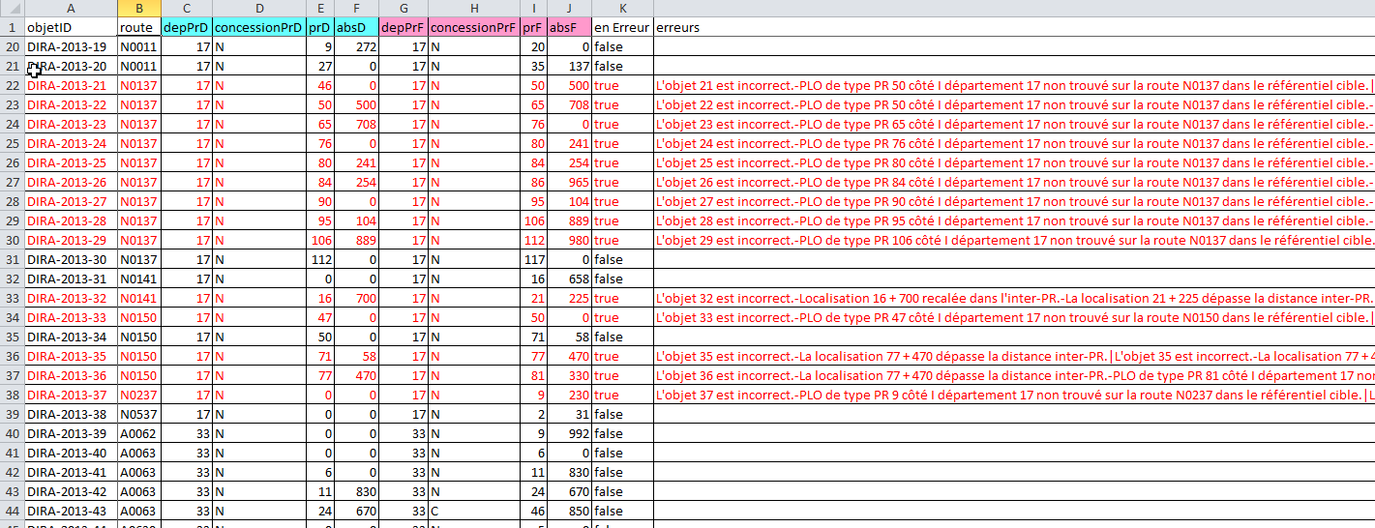

Les sections non localisables par ISIDOR figurent en rouge (erreurs). Les sections automatiquement corrigées par ISIDOR sont signalées en correction.
En règle générale, ISIDOR parvient à corriger les erreurs sur le code de concession. Par exemple, une borne d’une section considérée comme appartenant au réseau concédé (C) sera automatiquement corrigée en N si elle appartient au réseau non concédé dans le référentiel accédé via ISIDOR.

Sens_cumule_DIRXaaaa (2ème onglet à gauche) :

(Par exemple Sens_Cumules_DIRA2013)

Cet onglet contient la concaténation :
- des localisations des sections compatibles avec le FEOR provenant de l’onglet Reponse_ISIDOR_DIRXaaaa
et de :
- la partie métier (TMJA, TMJM) provenant directement du HIT.

On en plus éliminé tous les sens droits et gauches (sens 1 et 2) puisque l’HISTONAT ne prend en compte que les sens cumulés (sens 3, 4, et 5).

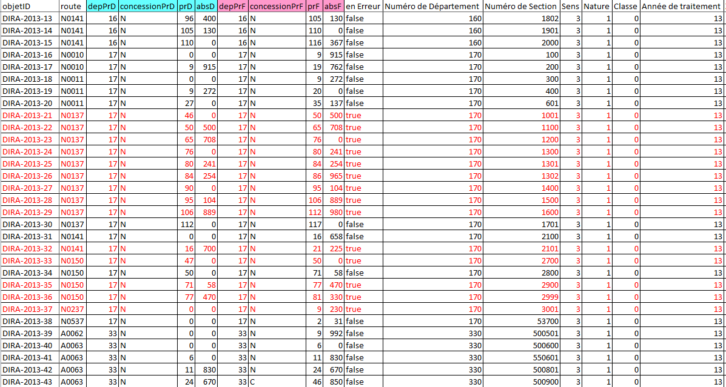

DIRX_SANS_ERREUR (3ème onglet) :

(Par exemple DIRA_SANS_ERREUR).

Cet onglet contient la même chose que l’onglet précédent « Sens_Cumules_DIRXaaaa » sans les sections en erreur de localisation (en rouge).

Les données sont donc encore au format HIT dans ce fichier.

DIRX_aaaa_ENTREE_ISIDOR (4ème onglet) :

(Par exemple DIRA_2013_ENTREE_ISIDOR).

Cet onglet contient le l’onglet précédent « DIRX_SANS_ERREUR » transformé pour être conforme au format de l’HISTONAT.

Les onglets précédents conservaient les données au format du HIT.

Par exemple, l’année 2013 était codée ‘13’ dans un HIT, le département 16 (Charente-Maritime) était codé ‘160’, un taux de Poids Lourds de 15,7% était codé ‘157’.

Il faut donc coder toutes ces valeurs au format HISTONAT.

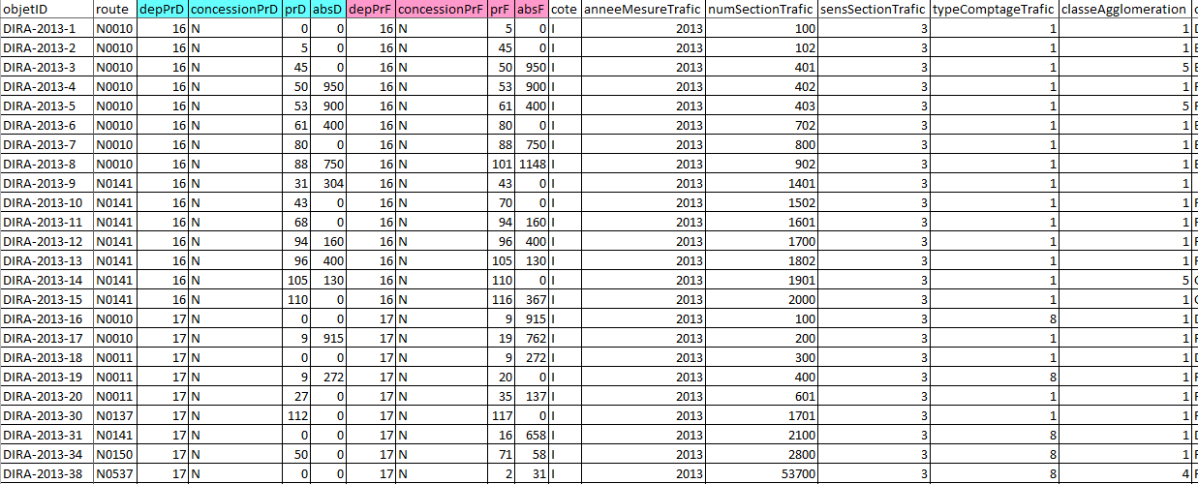

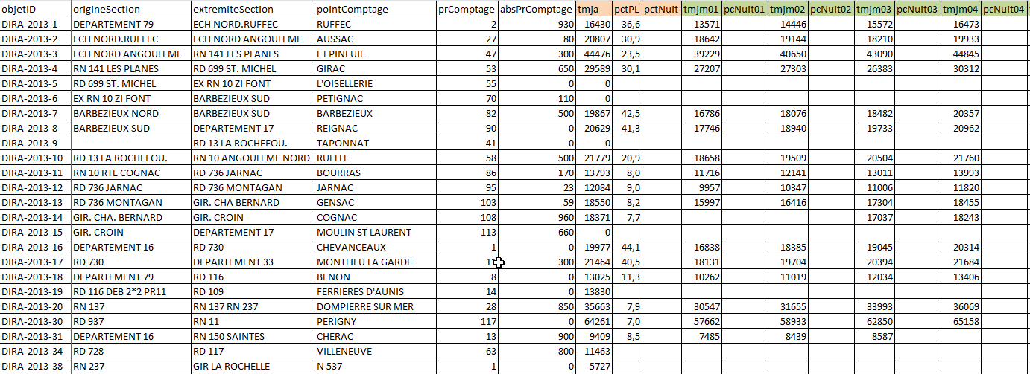

Le classeur Excel aaaa_DIRX.xlsm contient du code VBA qui exporte ce fichier au format csv, ce qui fournit le fichier « aaaa_DIRX_FICHIER_A_IMPORTER_DANS_ISIDOR.csv » précédemment cité.

On peut à ce stade réaliser des imports manuels de « aaaa_DIRX_FICHIER_A_IMPORTER_DANS_ISIDOR.csv » dans ISIDOR.

DIRX_aaaa_RETOUR_ISIDOR_DISC (5ème onglet) :

(Par exemple DIRA_2013_RETOUR_ISIDOR_DISC).

C’est juste l’import dans cet onglet du fichier « aaaa_DIRX_RETOUR_ISIDOR_DISCONTINU.csv » précédemment évoqué.

A ce stade, on est certain de posséder un fichier conforme à la thématique des trafics mise à disposition dans ISIDOR. On va pouvoir effectuer des croisements dans ISIDOR pour obtenir les données requises dans un HISTONAT et manquantes dans un HIT.

Ces données manquantes à recueillir par croisement dans ISIDOR sont :

- Les itinéraires européens (thématique à recouvrement)
- Le profil en travers (nombre de chaussées et de voies, thématique sans recouvrement)
- L’indice de sous-réseau (Autoroute et Voie Rapide Urbaine, Autoroute Non Concédée Interurbaine,… Thématique sans recouvrement)

DIRX_aaaa_RETOUR_ISIDOR_CONT (6ème onglet) :

(Par exemple DIRA_2013_RETOUR_ISIDOR_CONT).

C’est juste l’import dans cet onglet du fichier « aaaa_DIRX_RETOUR_ISIDOR_CONTINU.csv » précédemment évoqué.

Cet onglet montre les sections manquantes artificiellement remplies par ISIDOR en jaune.

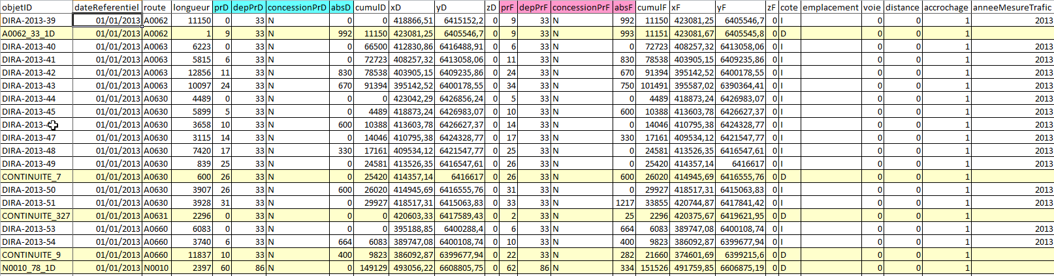

On peut donc constater dans cet onglet quelles sont les sections manquantes (pour obtenir la complétude au RRN) alors que l’onglet précédent « DIRX_aaaa_RETOUR_ISIDOR_DISC » masquait ces sections manquantes.

DIRX_aaaa_CROISEMENT_DISC= HISTONAT (7ème onglet) :

(Par exemple DIRA_2013_CROISEMENT_DISC).

C’est l’HISTONAT pour l’année aaaa de la DIRX.

Il est obtenu via une procédure en VBA contenue dans le classeur Excel2010 ‘aaaa_DIRA.xlsm’. La procédure se base pour ce faire sur l’onglet « DIRX_aaaa_CROISMENT_CONT » suivant. Les sections manquantes artificiellement remplies par ISIDOR ont été retirées.

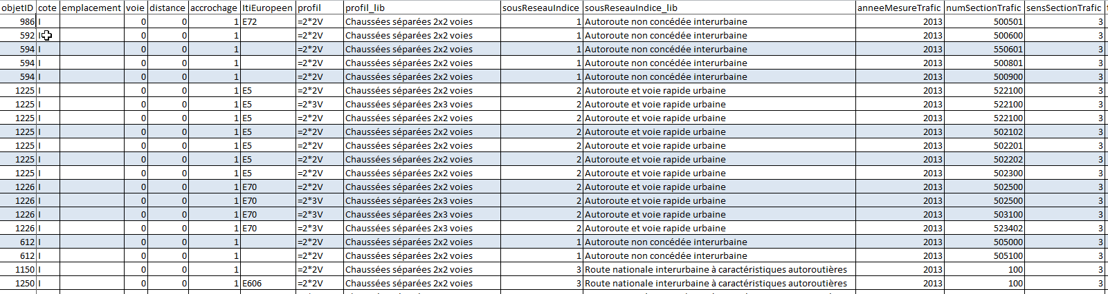

DIRX_aaaa_CROISEMENT_CONT (8ème onglet) :

(Par exemple DIRA_2013_CROISEMENT_CONT).

C’est juste l’import dans cet onglet du fichier « aaaa_DIRX_CROISEMENT_CONTINU.csv » précédemment évoqué.

C’est comme l’HISTONAT, mais avec les « trous » artificiellement remplis par ISIDOR.

Les sections manquantes artificiellement remplies par ISIDOR figurent en jaune.

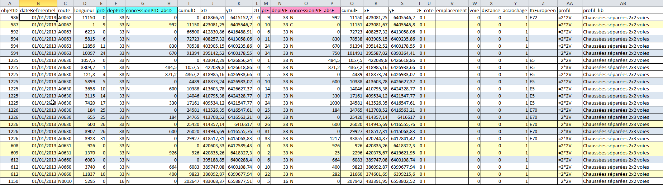

Le code VBA dans le classeur Excel2010 ‘aaaa_DIRX.xlsm’ :

(Par exemple 2013_DIRA.xlsm)

Il suffit d’ouvrir le classeur aaaa_DIRX.xlsm et de taper ALT+F11.

On ouvre alors l’éditeur de code (se placer éventuellement sur le module « Creation_Classeur_HIT ») :

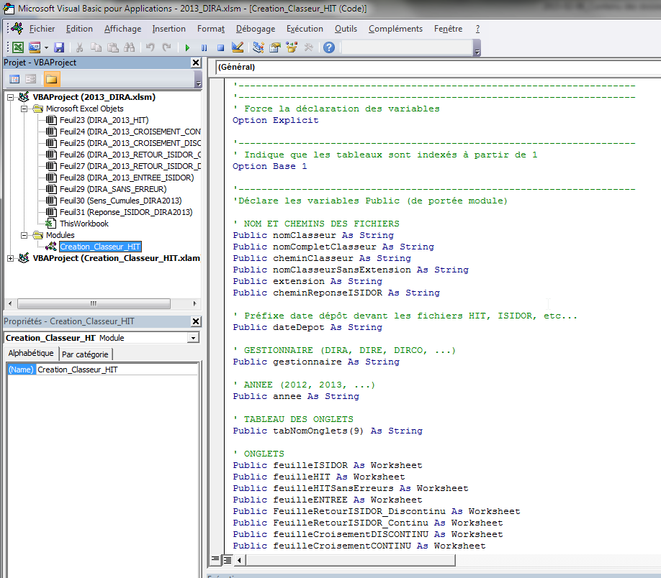

La procédure lancerCreation() centralise tous les divers appels de code.

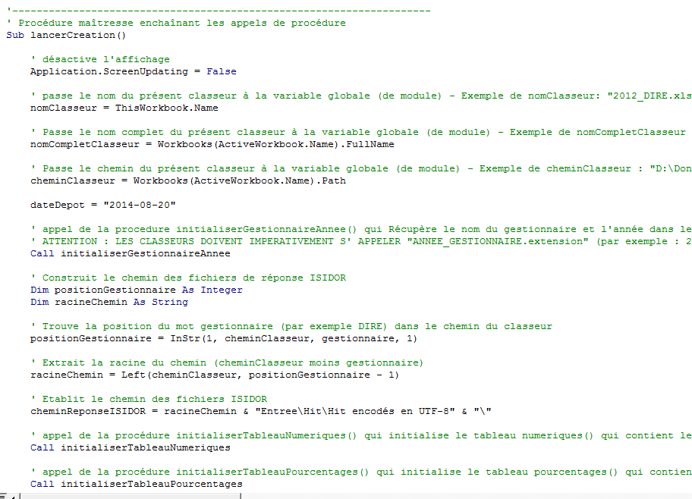

Le classeur aaaa_DIRX.xls

C’est une simple copie du classeur aaaa_DIRX.xlsm au format Excel97-2003.

Le code VBA y est inopérant.

Le répertoire correspondant à Darwin (RRN concédé) :

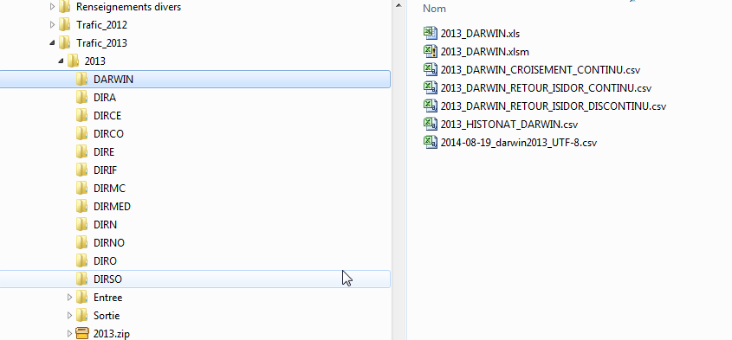

Les fichiers compris dans le répertoire DARWIN :

AAAA-mm-jj_darwinaaaa_UTF-8.csv

Exemple : 2014-08-19_darwin2013_UTF-8.csv

AAAA-mm-jj est la date d’extraction du fichier dans la base DARWIN. Par exemple, 2014-08-19 correspond au jour d’extraction du DARWIN2013 dans la base Darwin.

La procédure sous Postgresql permet d’extraire un fichier déjà conforme au FEOR, encodé en UTF-8, et déjà au format csv.

Il ne reste donc plus qu’à interroger ISIDOR pour s’assurer que les sections extraites sont bien géolocalisables.

aaaa_DARWIN_RETOUR_ISIDOR_DISCONTINU.csv (avec « trous »)

Exemple : 2013_DARWIN_RETOUR_ISIDOR_DISCONTINU.csv

- on a préalablement importé le fichier précédent « AAAA-mm-jj_darwinaaaa_UTF-8.csv » dans ISIDOR en ne demandant pas la continuité. On précise que l’on ne veut pas de recouvrement.

- ISIDOR laisse donc des « trous » pour les sections non renseignées. Il élimine éventuellement les portions de sections recouvertes par une autre en appliquant ses propres règles de gestion.

- On filtre sur le Concédé.

- On exporte le résultat à partir d’ISIDOR en PR+abscisse.

aaaa_DARWIN_RETOUR_ISIDOR_DISCONTINU.csv est le résultat de cet export.

aaaa_DARWIN_RETOUR_ISIDOR_CONTINU.csv (sans « trous »)

Exemple : 2013_DARWIN_RETOUR_ISIDOR_CONTINU.csv

- on a préalablement importé le fichier précédent « AAAA-mm-jj_darwinaaaa_UTF-8.csv » dans ISIDOR en demandant la continuité. On précise que l’on ne veut pas de recouvrement.

- ISIDOR remplit donc les « trous » pour les sections non renseignées avec des sections qu’il calcule à partir de la thématique des sections de gestion. Il élimine éventuellement les portions de sections recouvertes par une autre en appliquant ses propres règles de gestion.

- On filtre sur le Concédé (ISIDOR calcule en effet toujours la continuité au RRN tout entier).

- On exporte le résultat à partir d’ISIDOR en PR+abscisse.

aaaa_DARWIN_RETOUR_ISIDOR_CONTINU.csv est le résultat de cet export.

aaaa_DARWIN_CROISEMENT_CONTINU.csv (HISTONAT sans « trous »)

Exemple : 2013_DARWIN_CROISEMENT_CONTINU.csv

- On croise dans ISIDOR la thématique privée aaaa_DARWIN_RETOUR_ISIDOR_DISCONTINU avec :
  - La thématique publique du groupe « Référentiel » Itinéraires Européens de la bonne année.
  - La thématique publique du groupe « caractéristiques géométriques » Profils en travers de l’année aaaa.
  - La thématique publique du groupe « Exploitation » Sous-Réseau Indice de l’année aaaa.

- On enrichit donc aaaa_DARWIN_RETOUR_ISIDOR_DISCONTINU avec les itinéraires européens, les classes de profil en travers et les indices de sous-réseau puisés dans ISIDOR.

- Un croisement dans ISIDOR impose la continuité à l’ensemble du Réseau Routier National (RRN). ISIDOR remplit donc les « trous » pour les sections non renseignées avec des sections qu’il calcule à partir de la thématique des sections de gestion.

- On filtre sur le Concédé (ISIDOR calcule en effet toujours la continuité au RRN tout entier).

- On exporte le résultat à partir d’ISIDOR en PR+abscisse.

aaaa_DARWIN_CROISEMENT_CONTINU.csv est le résultat de cet export.

Attention : la thématique publique ‘Itinéraires européens’ est une thématique à recouvrement. Le croisement stocké dans aaaa_DARWIN_CROISEMENT_CONTINU.csv contient donc des doublons (produit cartésien des sections de trafic et des itinéraires européens).

aaaa_HISTONAT_DARWIN.csv (HISTONAT)

Exemple : 2013_HISTONAT_DARWIN.csv

On importe le fichier aaaa_DARWIN_CROISEMENT_CONTINU.csv dans le classeur Excel contenant du code VBA aaaa_DARWIN.xlsm (par exemple, on importe 2013_DARWIN_CROISEMENT_CONTINU dans le classeur Excel 2013_DARWIN.xlsm au moyen de la procédure VBA prévue à cet effet).

Cet import retire les sections de trafic non renseignées précédemment remplies par ISIDOR lorsque l’on a fait le croisement qui a engendré la continuité.

Cet import concatène également les différents itinéraires européens d’une même section pour ne les attribuer qu’une seule fois à une seule représentation de la section. Par exemple, si on avait une ligne représentant la section S avec l’itinéraire européen E15, puis une deuxième ligne représentant également S avec l’itinéraire européen E50, on obtient au final une seule fois la section S avec dans le champ itinéraire européen la concaténation ‘E15-E50’).

On obtient alors aaaa_HISTONAT_DARWIN.csv qui est en fait l’HISTONAT de l’année aaaa pour Darwin.

Onglets du classeur Excel2010 aaaa_DARWIN.xlsm :

aaaa_DARWIN_CROISEMENT_CONTINU (2ème onglet) :

Exemple : 2013_DARWIN_CROISEMENT_CONTINU

C’est le résultat de l’import du fichier aaaa_DARWIN_RETOUR_ISIDOR_CONTINU.csv précédemment cité dans le classeur Excel2010 aaa_DARWIN.xlsm contenant du code VBA.

Le code VBA réalise entre autres la concaténation des itinéraires européens dans une seule section et l’élimination des sections redondantes obtenues lors du croisement dans ISIDOR de la thématique Darwin avec la thématique publique ‘itinéraires européens’.
Comme la thématique ‘itinéraires européens’ est une thématique à recouvrement, une même section de trafic peut appartenir à plusieurs itinéraires européens.
Par exemple, la section d’A6 entre Avallon et Nitry peut se trouver à la fois sur l’itinéraire européen E15, le E50, le E62, …
Le croisement dans ISIDOR fournit donc le produit cartésien des sections de trafic et des itinéraires européens.

Il est donc nécessaire de concaténer les itinéraires européens dans le champ ‘itiEuropeen’ d’une section unique et d’éliminer les sections redondantes. Si on ne le faisait pas, on compterait plusieurs fois la même longueur de section (une fois pour chaque itinéraire européen).

Cet onglet montre les sections manquantes artificiellement remplies par ISIDOR en jaune.

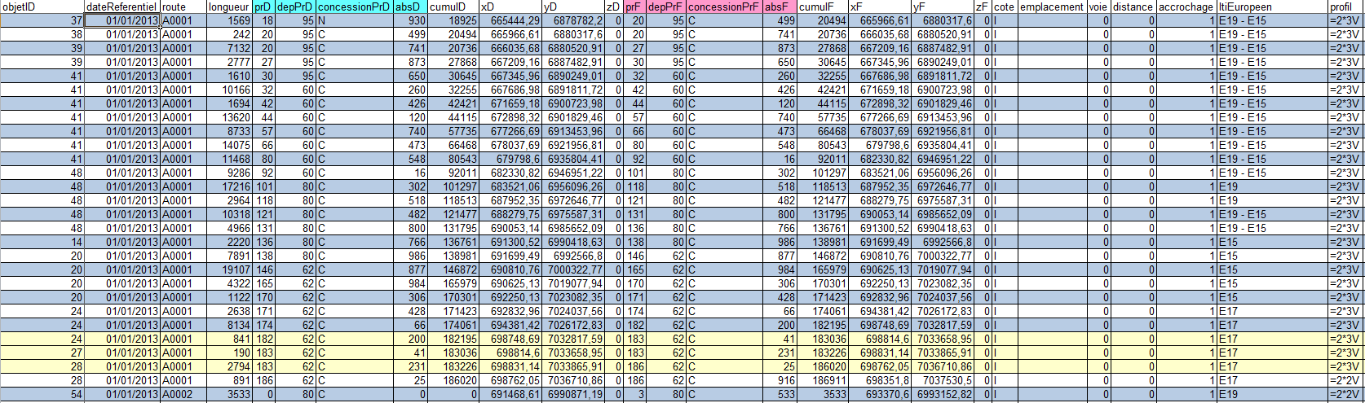

aaaa_DARWIN_HISTONAT (1er onglet) :

Exemple : 2013_DARWIN_HISTONAT

C’est l’HISTONAT pour l’année aaaa du réseau concédé (DARWIN).

Il est obtenu via une procédure en VBA contenue dans le classeur Excel2010 ‘aaaa_DARWIN.xlsm’. La procédure se base pour ce faire sur l’onglet « aaaa_DARWIN_CROISEMENT_CONTINU ». Les sections manquantes artificiellement remplies par ISIDOR ont été retirées.

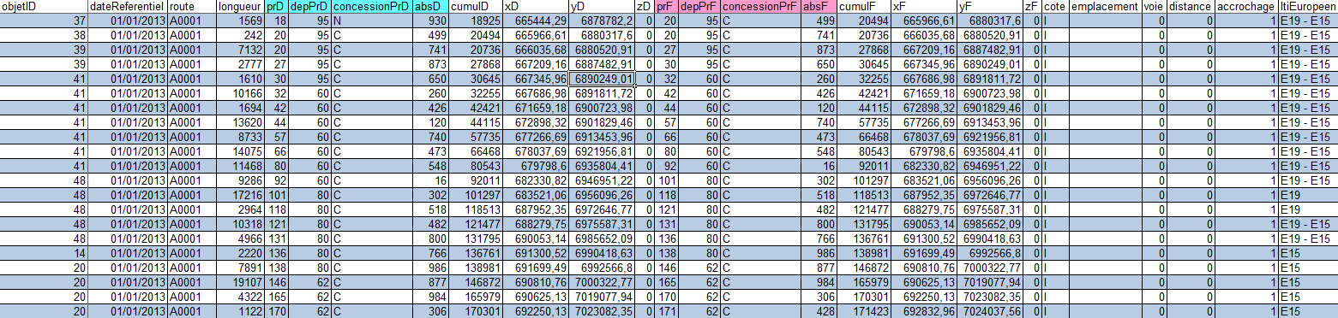

Le code VBA dans le classeur Excel2010 ‘aaaa_DARWIN.xlsm’ :

(Par exemple 2013_DARWIN.xlsm)

Il suffit d’ouvrir le classeur aaaa_DARWIN.xlsm et de taper ALT+F11.

On ouvre alors l’éditeur de code (se placer éventuellement sur le module « Creation_Classeur_Darwin ») :

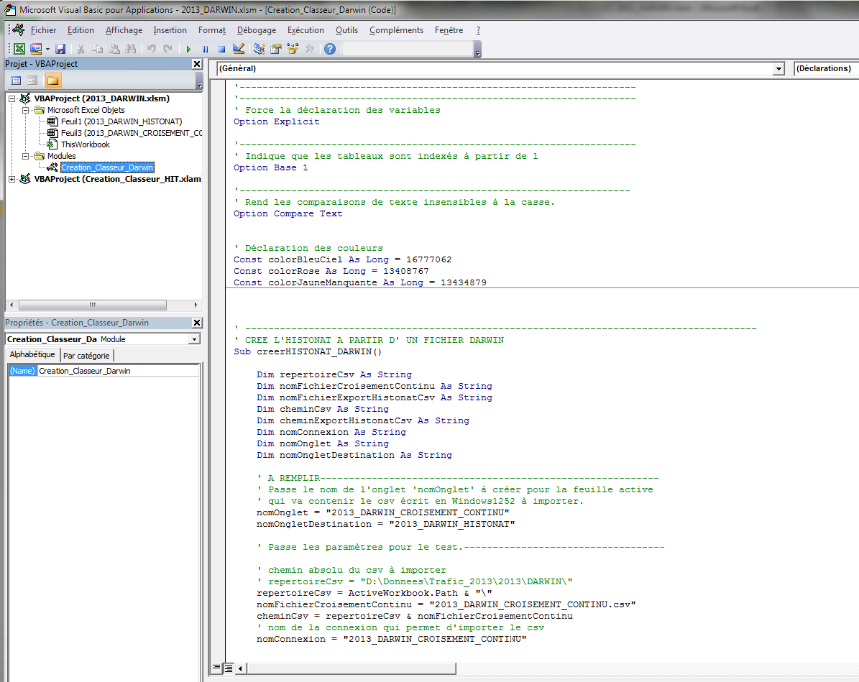

La procédure creerHISTONAT_DARWIN() centralise tous les appels de code.

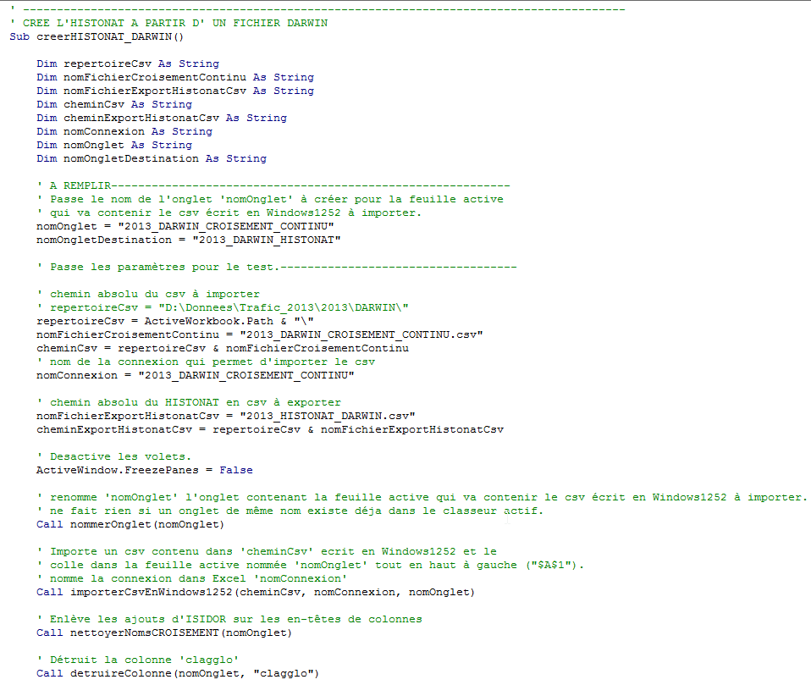

Le classeur aaaa_DARWIN.xls

(Par exemple 2013_DARWIN.xls)

C’est une simple copie du classeur aaaa_DARWIN.xlsm au format Excel97-2003.

Le code VBA y est inopérant.

